⛰
METEO ALPI
Manuale d'uso
Confronto multi-modello per l'arco alpino — Italia · Francia · Svizzera · Austria

Versione 2.0 — Settembre 2026
A cura di Lorenzo Baudino

Indice
1. Introduzione 3
2. Guida rapida 4
3. Installazione e schermata Home 5
4. Header e accesso rapido 6
5. Ricerca di una località e Preferiti 8
6. Scheda della località 10
7. Dati giornalieri e dettaglio orario 11
8. Storico dei salvataggi 14
9. Uso offline 15
10. Salvataggio su file (backup vero) 16
11. Impostazioni 17
12. Parere AI 20
13. Domande frequenti e risoluzione dei problemi 22
14. Glossario 23
15. Indice analitico 25
16. Contatti 27

1. Introduzione
Meteo Alpi è un'applicazione web a file singolo, pensata per chi va in montagna e ha bisogno di confrontare più fonti meteorologiche prima di decidere se partire. Invece di affidarsi a una sola app o a un solo modello di previsione — che in zone montuose può sbagliare più facilmente per via dell'orografia complessa — Meteo Alpi mette a confronto fianco a fianco fino a nove modelli meteorologici internazionali, incluso un modello ufficiale italiano ad alta risoluzione.
L'applicazione funziona interamente nel browser del telefono, non richiede installazione, non usa API a pagamento per i dati meteo e non richiede alcuna chiave di accesso per le funzioni principali: tutte le fonti dati utilizzate sono gratuite per uso non commerciale.

A chi è rivolto questo manuale
Questo manuale è pensato sia per un utilizzo quotidiano rapido (capitolo 2, Guida rapida) sia come riferimento completo per tutte le funzioni dell'app, comprese quelle più avanzate come lo storico dei salvataggi, l'uso offline, la personalizzazione dell'aspetto e il parere dell'intelligenza artificiale.

Requisiti
- Uno smartphone o tablet con un browser moderno (Chrome, Firefox, Safari).
- Una connessione internet per scaricare i dati meteo (non necessaria per rivedere dati già salvati).
- Facoltativo: i permessi di geolocalizzazione, per usare la funzione GPS.
Nota — Il file HTML dell'app può essere aperto direttamente con un doppio tap, oppure — per evitare limitazioni di alcuni browser Android sulle richieste di rete da file locali — servito tramite un piccolo server locale. Il capitolo 13 (Domande frequenti) spiega come fare.

2. Guida rapida
Ecco il percorso più breve per iniziare a usare l'app.

Primo avvio
- Apri il file meteo_alpi.html nel tuo browser.
- Nella card "Cerca una località", scrivi il nome di un comune o premi l'icona 📍 per usare il GPS.
- Tocca uno dei risultati suggeriti: in cima compare subito il nome della località, e sotto la tabella dei modelli a confronto.
- Tocca ☆ Aggiungi ai preferiti per ritrovarla velocemente la prossima volta.
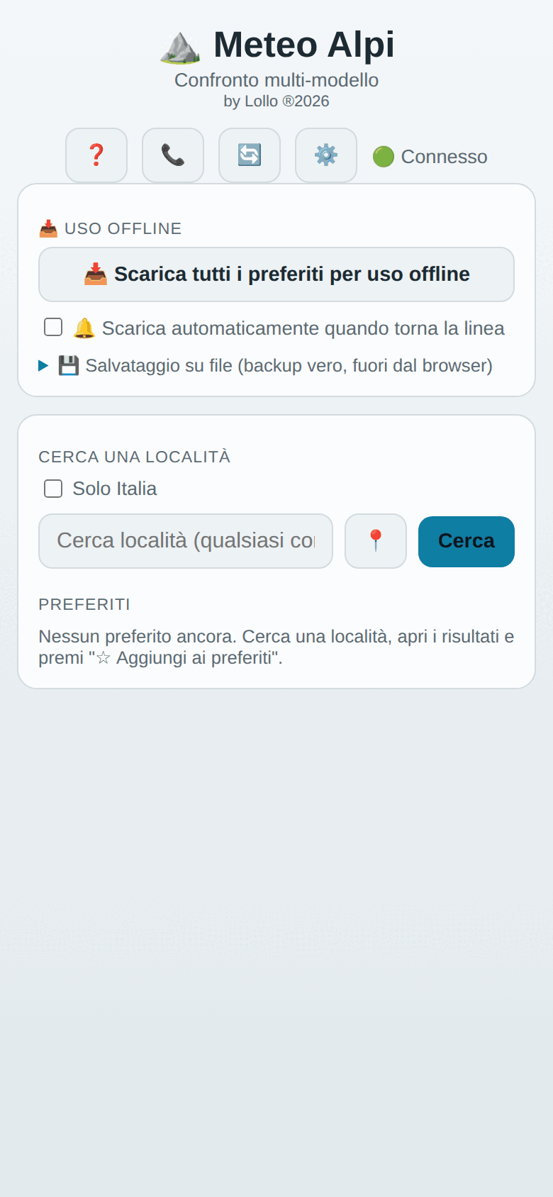
Schermata iniziale: header centrato, uso offline, ricerca con preferiti integrati.

Prima di partire per una zona senza segnale
- Apri tutte le località che ti interessano almeno una volta, con connessione attiva.
- Nella card "Uso offline", premi 📥 Scarica tutti i preferiti per uso offline.
- Verifica che compaia un messaggio di conferma con data e ora recenti.
Nota — Consulta il capitolo 9 (Uso offline) per i dettagli su cosa fare se ti ritrovi comunque senza dati salvati in una zona d'ombra.

3. Installazione e schermata Home
Meteo Alpi non è un'app da store: è un singolo file HTML che gira nel browser. Non c'è quindi una vera "installazione" in senso classico, ma puoi metterla sulla schermata Home del telefono o del tablet in modo che si apra con un'icona, come un'app qualsiasi.

Passo 1 — Copia il file sul dispositivo
- Trasferisci meteo_alpi.html sul telefono (via cavo, cloud, email o Termux) in una cartella facile da ritrovare, ad esempio la cartella Download.
- In alternativa, se usi Termux, puoi servirlo con un piccolo server locale (vedi capitolo 13, Domande frequenti) per evitare le limitazioni di rete di alcuni browser Android sui file aperti direttamente.

Passo 2 — Aggiungi alla schermata Home su Android
- Apri il file nel browser (Chrome, Firefox o simili).
- Tocca il menu ⋮ in alto a destra.
- Scegli "Aggiungi a schermata Home" (in alcuni browser compare come "Installa app").
- Conferma il nome e tocca "Aggiungi": comparirà un'icona sulla schermata Home.

Passo 2 — Aggiungi alla schermata Home su iPhone/iPad (Safari)
- Apri il file in Safari (obbligatorio: la funzione non è disponibile su altri browser iOS).
- Tocca l'icona di condivisione (il quadrato con la freccia verso l'alto).
- Scorri e scegli "Aggiungi alla schermata Home".
- Conferma: l'icona comparirà accanto alle altre app.

Passo 2 — Su computer (Windows, Mac, Linux)
- In Chrome o Edge, apri il file e cerca l'icona di installazione nella barra degli indirizzi (un piccolo monitor con freccia), oppure usa il menu ⋮ → "Installa app"/"Crea scorciatoia".
- In alternativa, basta salvare il file nei Preferiti/Segnalibri del browser.
Nota — Una volta aggiunta alla schermata Home, l'app si apre a schermo intero, senza la barra degli indirizzi del browser, in modo simile a un'app vera. Questo non la trasforma in un'app nativa: resta comunque una pagina web salvata localmente, ma l'aspetto e la comodità d'uso sono molto vicini a quelli di un'app installata.

4. Header e accesso rapido
La parte superiore della pagina è stata pensata per essere il più possibile compatta: titolo e sottotitolo centrati, quattro pulsanti di accesso rapido e lo stato della connessione tutti sulla stessa riga.

I quattro pulsanti
- ❓ Aiuto — apre una guida completa a tutte le funzioni dell'app, organizzata per argomento (capitolo 13 di questo stesso manuale copre gli stessi contenuti in modo più esteso).
- 📞 Contatti — apre la scheda con email e WhatsApp dell'autore.
- 🔄 Aggiorna — forza il ricaricamento dei dati della località attualmente aperta, anche se non è la prima volta che la consulti in giornata.
- ⚙️ Impostazioni — apre il pannello con le quattro schede Modelli, Aspetto, Layout e AI (capitolo 11).
Tutti e quattro aprono un pannello a comparsa dal basso ("bottom sheet"): si chiudono toccando la ✕ in alto oppure toccando fuori dal pannello.

La località in evidenza
Se hai già aperto o salvato una località, il suo nome compare subito sotto ai pulsanti, grande e centrato, insieme a un pulsante "📋 Bollettini ufficiali" altrettanto in evidenza: un tap apre l'elenco dei link diretti alle fonti ufficiali per quella zona, senza dover scorrere fino alla scheda completa più in basso.
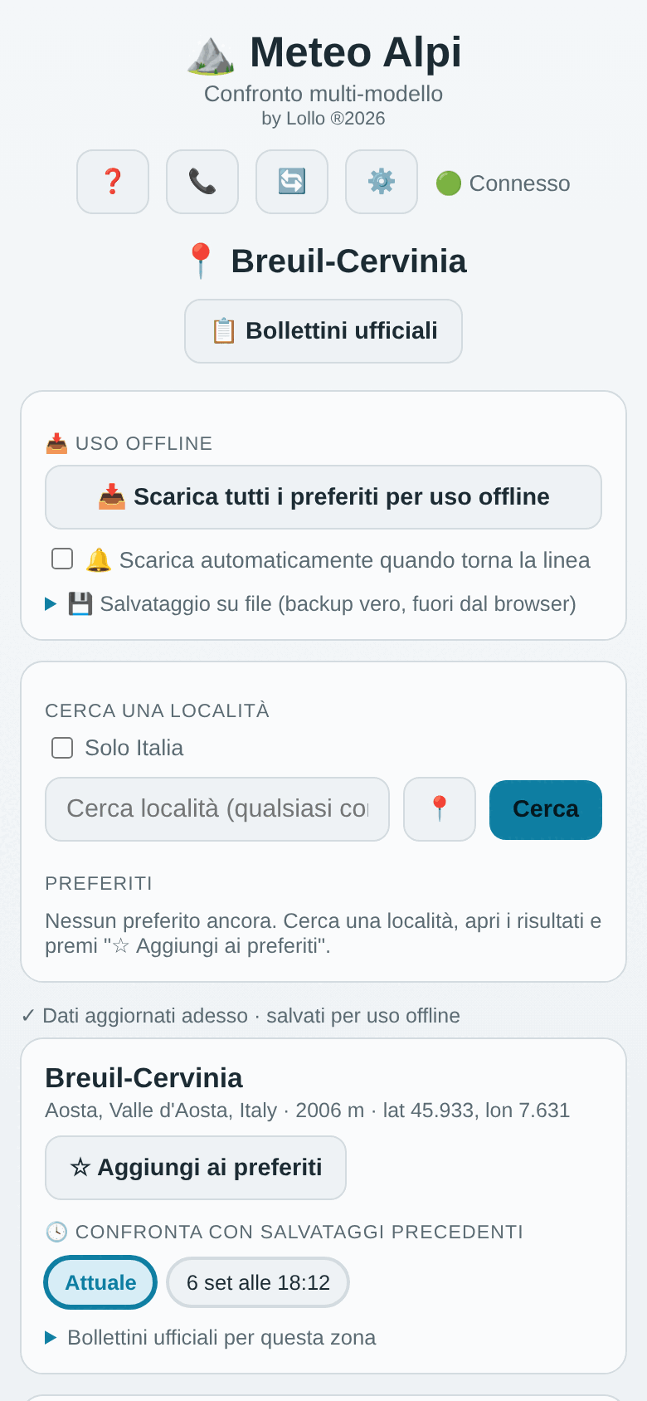
Header centrato con i quattro pulsanti, stato di connessione e la località in evidenza con il pulsante Bollettini ufficiali.
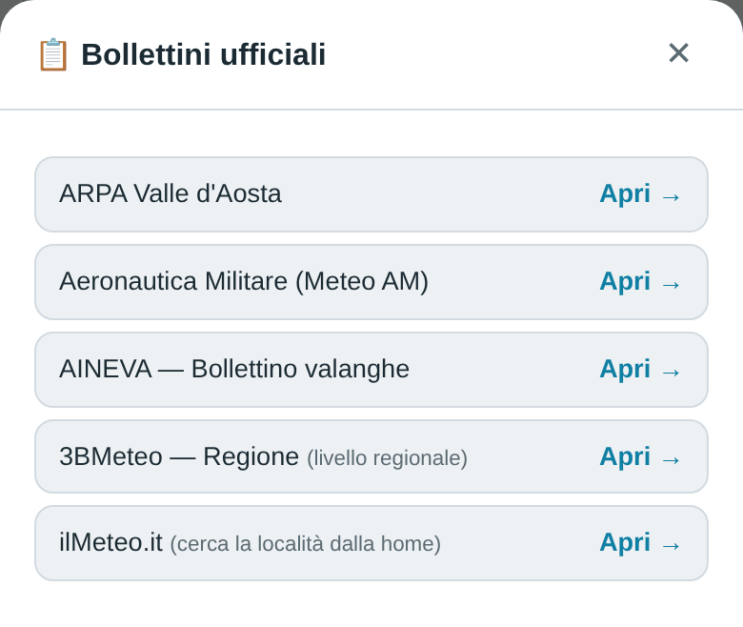
Il pannello Bollettini ufficiali aperto dal pulsante in evidenza.

5. Ricerca di una località e Preferiti
La ricerca funziona su tutto il mondo, non solo sull'arco alpino: digita anche solo poche lettere del nome di un comune, frazione o cima e l'app propone i risultati corrispondenti, con la relativa provincia/regione e nazione.
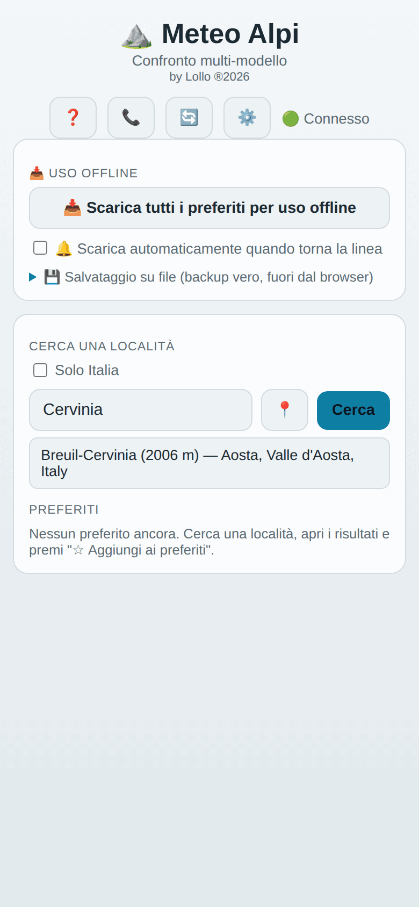
Ricerca testuale con suggerimenti e filtro "Solo Italia".

Filtro "Solo Italia"
Attivando questa opzione la ricerca restituisce solo risultati italiani: utile per comuni piccoli il cui nome potrebbe essere condiviso con località estere.

Posizione GPS
L'icona 📍 rileva la posizione attuale tramite il GPS del dispositivo (richiede l'autorizzazione del browser) e apre direttamente la scheda meteo di quel punto, senza bisogno di cercarlo per nome.

Preferiti
La sezione Preferiti vive subito sotto la barra di ricerca, nella stessa card: ogni località salvata compare come chip cliccabile — un tap la riapre, la ✕ la rimuove. Quella attualmente aperta è evidenziata con un bordo più marcato e l'icona 📍.
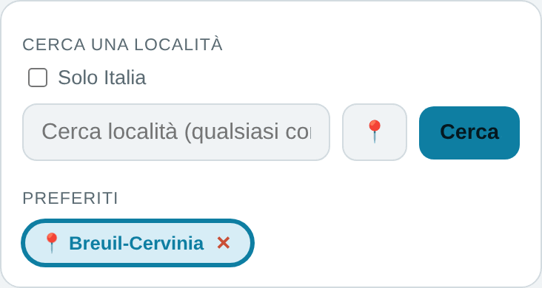
Ricerca e Preferiti nella stessa card: un tap sul nome apre la località, la ✕ la rimuove.

6. Scheda della località
Una volta selezionata una località, l'app mostra una scheda con il nome del luogo, la regione/nazione, l'altitudine (se disponibile) e le coordinate geografiche, seguita dai pulsanti principali e — se presenti — dai salvataggi storici.
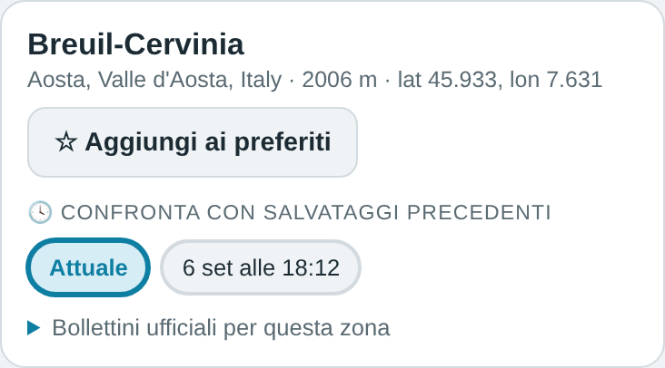
Scheda di una località: aggiunta ai preferiti, storico dei salvataggi e link ai bollettini ufficiali.

Aggiungi ai preferiti
Se la località non è ancora salvata, compare il pulsante ☆ Aggiungi ai preferiti. Una volta salvata, il pulsante scompare e al suo posto resta la scritta "★ Già nei preferiti": la rimozione si fa dal chip nella card di ricerca (capitolo 5), non più da qui, per evitare pulsanti duplicati con la stessa funzione.

Bollettini ufficiali
Sotto ogni scheda, dentro una sezione richiudibile, compare un elenco di link diretti alle fonti ufficiali più pertinenti per quella zona: Aeronautica Militare, ARPA regionale, AINEVA per i bollettini valanghe, e — per le località oltreconfine — Météo-France, MeteoSwiss o GeoSphere Austria. Lo stesso elenco è raggiungibile più rapidamente dal pulsante in evidenza nell'header (capitolo 4). Questi link restano una fonte complementare, mai sostitutiva, ai dati di modello mostrati nell'app.

7. Dati giornalieri e dettaglio orario
I 5 giorni di previsione sono organizzati come una fila di schede scorrevole orizzontalmente, non più impilate una sotto l'altra: tocca una data per aprirla, il resto della pagina resta compatto.
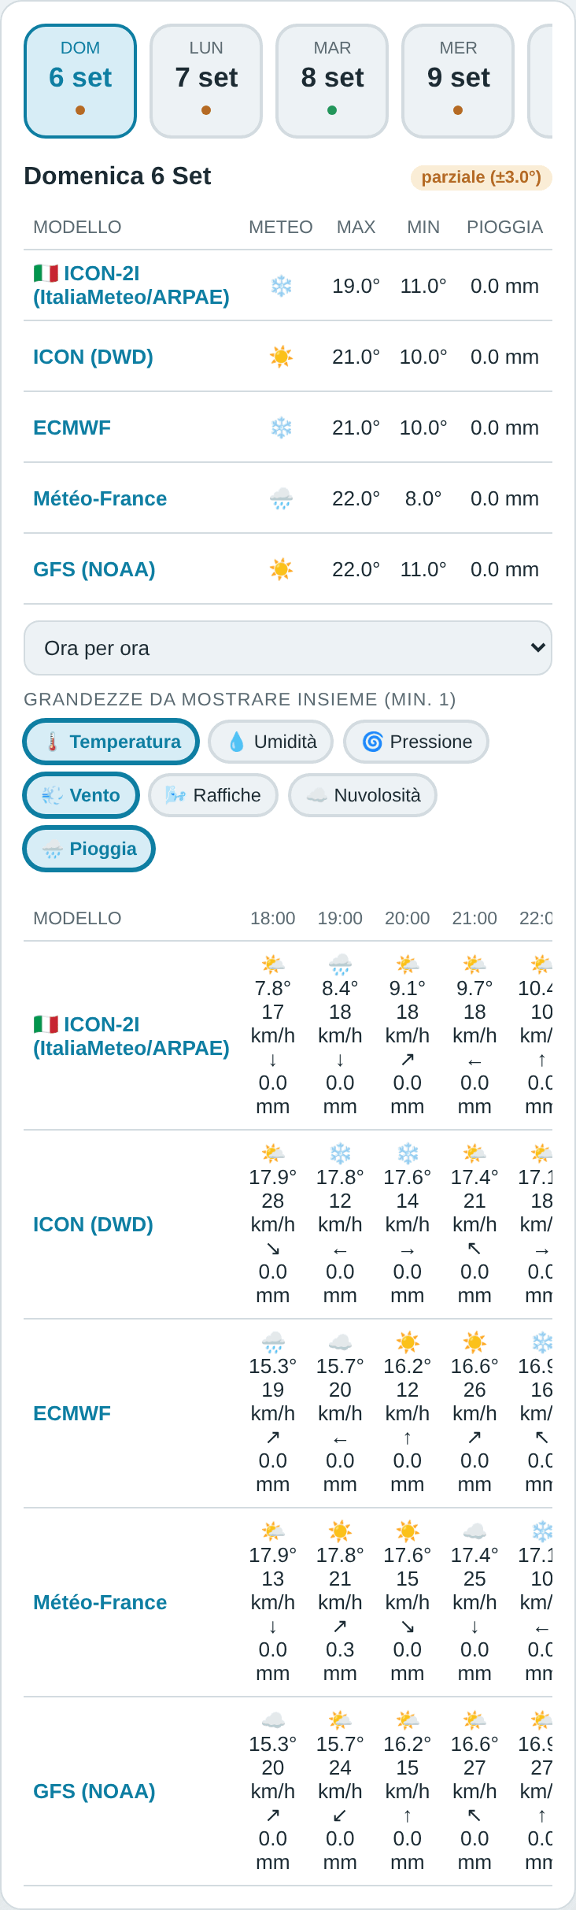
Schede dei giorni scorrevoli orizzontalmente, con pallino colorato di concordanza tra modelli, e tabella con tutti i parametri (temperatura, pioggia, neve, vento, raffiche, UV, umidità, pressione, nuvolosità).

Il pallino di concordanza
Ogni scheda-giorno ha un piccolo pallino colorato (verde/arancio/rosso) che anticipa quanto i modelli concordano su quel giorno, anche prima di aprirlo. In alto a destra della tabella compare anche l'etichetta testuale (concordi / parziale / molto discordi), riferita alla temperatura massima.

La tabella giornaliera completa
Scorrendo orizzontalmente la tabella trovi tutti i parametri disponibili per ciascun modello: temperatura massima e minima, pioggia, neve, vento, raffiche, indice UV, umidità media, pressione media e nuvolosità media (questi ultimi tre calcolati dall'app come media sulle ore del giorno, dato che l'API non li fornisce come aggregato giornaliero pronto).

Dettaglio orario, fasce e più grandezze insieme
Ogni giornata si apre automaticamente in vista "Ora per ora" (che per il giorno corrente parte proprio dall'ora attuale, non da mezzanotte), con un menu che permette di passare a "Fasce" (Notte / Mattina / Pomeriggio / Sera) oppure di tornare alla sola "Giornata". Sotto, dei chip cliccabili permettono di scegliere quali grandezze mostrare insieme nella stessa tabella — di default Temperatura, Vento e Pioggia, ma se ne può selezionare quante se ne vuole (minimo una).

Tocca una cella per il dettaglio completo
Toccando una qualsiasi cella dell'incrocio orario/modello (o fascia/modello) si apre una scheda con tutti i dati disponibili per quel punto in un colpo solo: meteo, temperatura, umidità, pressione, vento con direzione, raffiche, nuvolosità e pioggia — indipendentemente da quali grandezze avevi scelto di mostrare nella tabella.
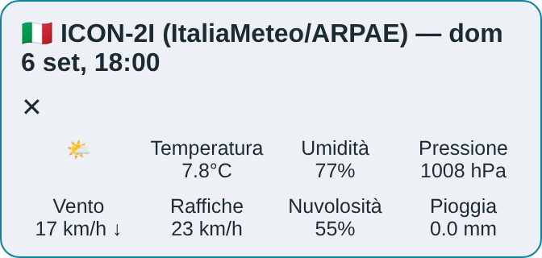
Dettaglio completo ottenuto toccando una cella della tabella oraria.

8. Storico dei salvataggi
Ogni volta che i dati di una località vengono scaricati con successo, l'app registra automaticamente uno "scatto" storico — ma solo se sono trascorsi almeno 30 minuti dall'ultimo scatto salvato per quella stessa località. Questo evita che tap ripetuti per errore in pochi minuti riempiano lo storico di doppioni quasi identici.
Vengono conservati al massimo gli ultimi 3 scatti per località. Nella scheda di ogni luogo, se esiste uno storico, compaiono dei chip cliccabili: "Attuale" più uno per ciascun salvataggio passato, con data e ora. Toccandone uno si rivede l'intera scheda — temperature, vento, tutto — così come si presentava in quel momento, con un pulsante ↩️ Attuale per tornare ai dati più recenti.
Nota — Lo storico è pensato per confrontare come è cambiata la previsione nel tempo, non come misura di ciò che è realmente accaduto: resta comunque una previsione salvata, non un'osservazione.

9. Uso offline
La card "Uso offline" è la prima cosa che si vede dopo l'header, subito sotto lo stato di connessione: raccoglie tutte le funzioni pensate per chi si sposta in zone senza copertura di rete.

Scarica tutti i preferiti
Il pulsante 📥 Scarica tutti i preferiti per uso offline scarica in un colpo solo i dati di tutte le località salvate, così restano consultabili anche senza connessione.

Scarico automatico quando torna la linea
Attivando 🔔 Scarica automaticamente quando torna la linea, l'app rileva da sola quando il telefono ritrova campo (o quando la pagina torna in primo piano con connessione attiva) e scarica automaticamente i preferiti, avvisando con una notifica se il permesso è stato concesso.
Nota — Questa funzione richiede che la scheda del browser resti aperta: non è un servizio di sistema in background. Se il telefono chiude la scheda per risparmiare batteria, l'auto-scarico si interrompe. Per questo, prima di partire, conviene comunque premere il pulsante di scarico manuale come garanzia.

Avviso prima di uscire
Se hai dei preferiti salvati, chiudendo la scheda o il browser compare l'avviso nativo di conferma del browser. Per motivi di sicurezza, i browser non permettono più da anni di personalizzare il testo di questo avviso: mostreranno sempre la loro frase generica, non un vero "vuoi esportare su file?" — è il massimo che una pagina web può ottenere.

Cosa succede senza connessione
Se apri una località senza segnale, l'app mostra automaticamente l'ultimo dato salvato con un banner "📡 Offline — dati salvati il..." e un pulsante 🔄 Riprova per quando torni in copertura.

10. Salvataggio su file (backup vero)
A differenza del salvataggio automatico (che resta all'interno della memoria del browser), la sezione "💾 Salvataggio su file" — richiudibile, dentro la card Uso offline — permette di creare un vero file di backup, visibile da qualsiasi gestore file del telefono o da Termux, indipendente dal browser usato.

Esporta su file
Il pulsante 💾 Esporta su file genera un file .json con tutti i dati e lo storico dei preferiti, e lo scarica nella cartella Download del telefono. È utile per fare un backup prima di cambiare telefono, o semplicemente per avere una copia di sicurezza indipendente dai dati del browser.

Importa da file
Il pulsante 📂 Importa da file esegue il percorso inverso: carica un file .json precedentemente esportato, ripristinando i dati e i preferiti al suo interno — utile per recuperare i dati dopo aver cancellato i dati del browser o su un nuovo dispositivo.

11. Impostazioni
Il pulsante ⚙️ nell'header apre un unico pannello con quattro schede: Modelli, Aspetto, Layout e AI. Passare da una scheda all'altra non richiede di scorrere: basta toccare l'etichetta in alto.
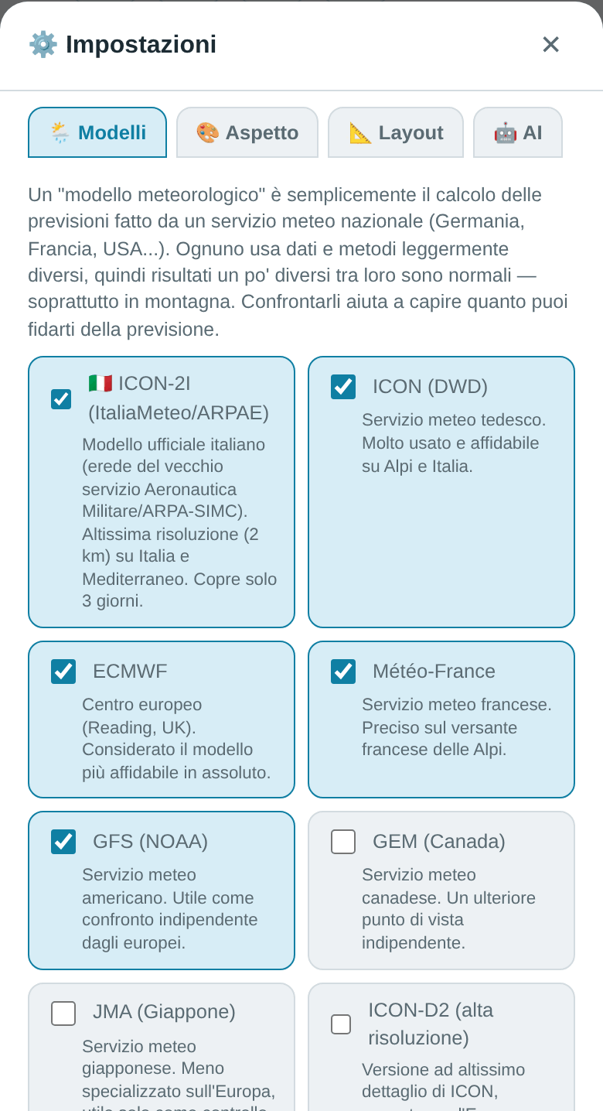
Pannello Impostazioni, scheda Modelli.

Modelli
Un "modello meteorologico" è il calcolo delle previsioni prodotto da un servizio meteo nazionale. Ognuno usa dati e metodi leggermente diversi, quindi risultati non identici tra loro sono normali — soprattutto in montagna, dove l'orografia complessa aumenta le probabilità di errore. Confrontare più modelli aiuta a farsi un'idea del margine di incertezza reale.
- ICON-2I (ItaliaMeteo/ARPAE) — modello ufficiale italiano, altissima risoluzione (2 km), copre solo 3 giorni.
- ICON (DWD) — servizio meteo tedesco, molto usato e affidabile su Alpi e Italia.
- ECMWF — Centro europeo di Reading (UK), considerato il modello più affidabile in assoluto.
- Météo-France — servizio meteo francese, preciso sul versante francese delle Alpi.
- GFS (NOAA) — servizio meteo americano, utile come confronto indipendente dagli europei.
- GEM (Canada) e JMA (Giappone) — ulteriori punti di vista indipendenti.
- ICON-D2 e AROME — versioni ad altissima risoluzione di ICON e Météo-France.

Aspetto
Quattro temi colore, ricordati automaticamente: Notte (predefinito, sfondo scuro), Giorno (chiaro, alto contrasto), Ghiaccio (chiaro, toni freddi) e Tramonto (scuro, toni caldi).
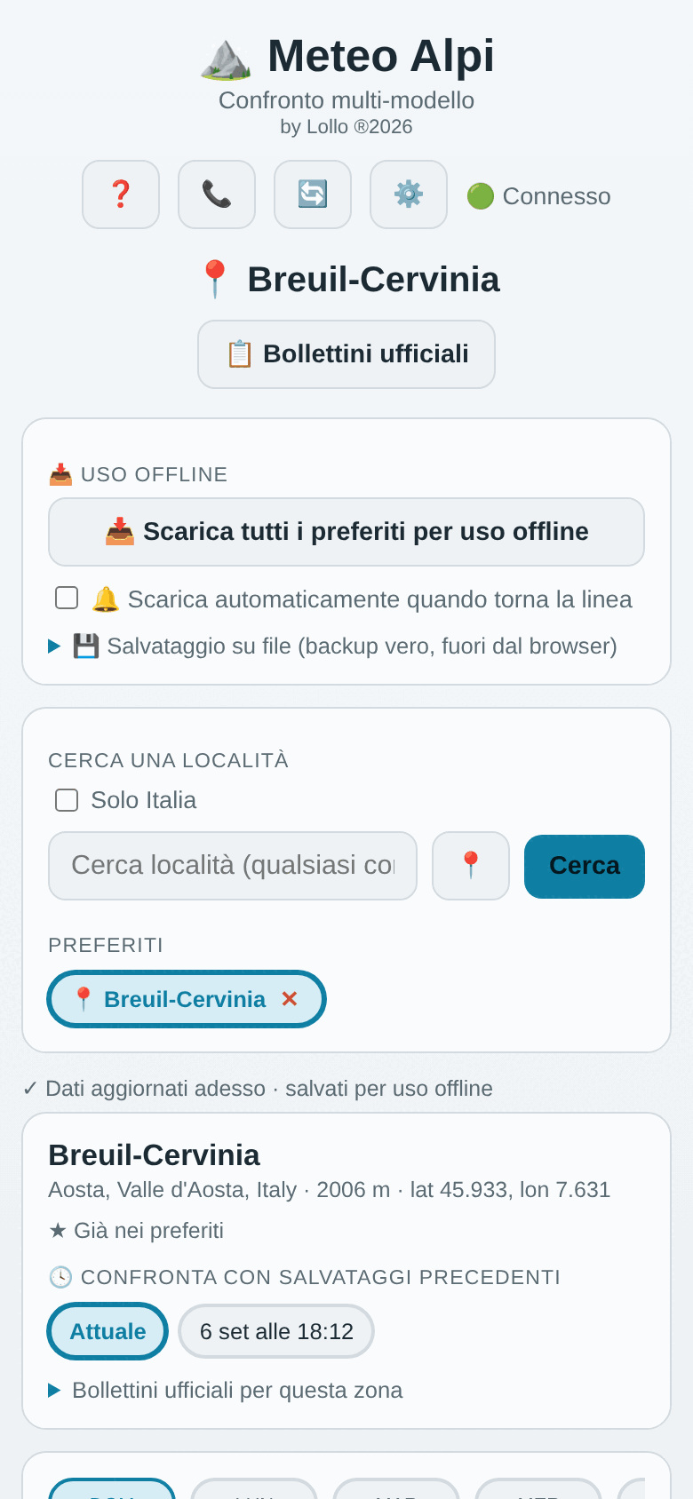
Tema "Giorno" applicato a tutta l'interfaccia.

Layout
Cinque opzioni per la larghezza e densità dell'interfaccia: Auto (si adatta allo schermo), Smartphone e Tablet e Computer (larghezze fisse indipendenti dal dispositivo), e Minimal, che nasconde le spiegazioni discorsive e riduce gli spazi per chi vuole solo i dati essenziali.
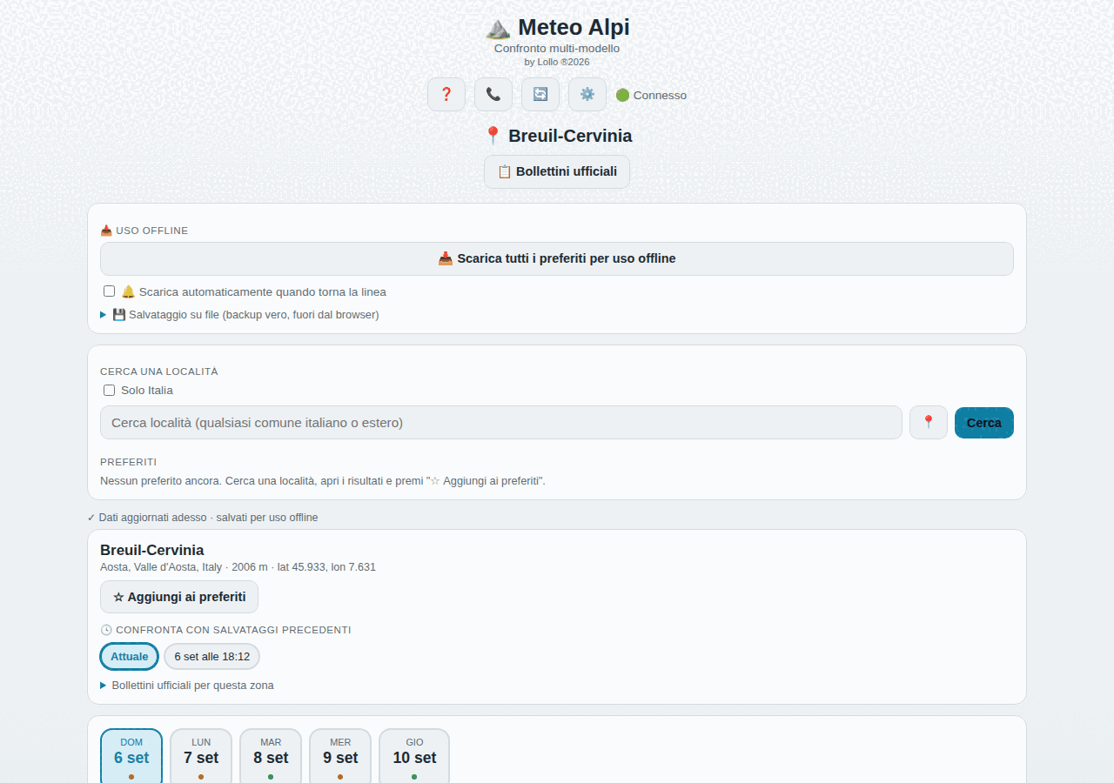
Layout "Computer" su schermo largo: più colonne visibili nella griglia dei modelli.
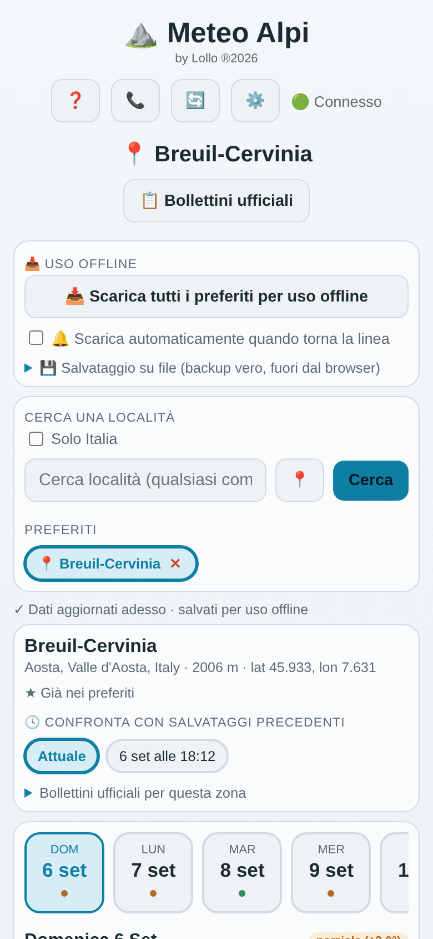
Layout "Minimal" su telefono: sottotitolo, note e descrizioni sono nascosti.

12. Parere AI
In fondo alla scheda di ogni località c'è una sezione unica con tre pulsanti, ognuno corrispondente a un modo diverso di leggere gli stessi dati già scaricati dai modelli. L'intelligenza artificiale non inventa mai numeri meteo: legge e commenta solo quello che l'app ha già scaricato.
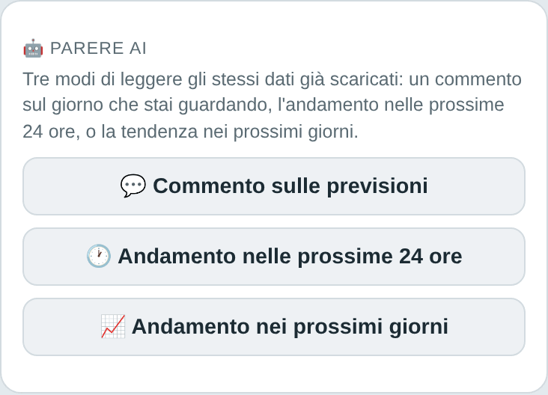
La sezione Parere AI con le tre richieste disponibili.

Le tre richieste
- 💬 Commento sulle previsioni — analizza il giorno che stai guardando al momento tra le schede, confrontando i modelli.
- 🕐 Andamento nelle prossime 24 ore — legge i dati orari da adesso in poi e descrive come evolve il tempo, senza numeri precisi: solo la tendenza generale.
- 📈 Andamento nei prossimi giorni — la stessa logica applicata a tutti e 5 i giorni, per farsi un'idea di come si evolve la settimana.
Tutte e tre condividono lo stesso spazio di risposta sotto ai pulsanti, e tutte e tre seguono la stessa regola: solo tendenza generale in linguaggio semplice, mai una previsione precisa indipendente dai modelli.

Configurare l'AI (obbligatorio la prima volta)
Nessun servizio è utilizzabile senza una configurazione minima: se non l'hai ancora fatto, premendo uno dei tre pulsanti compare un avviso con un pulsante diretto a Impostazioni → AI.
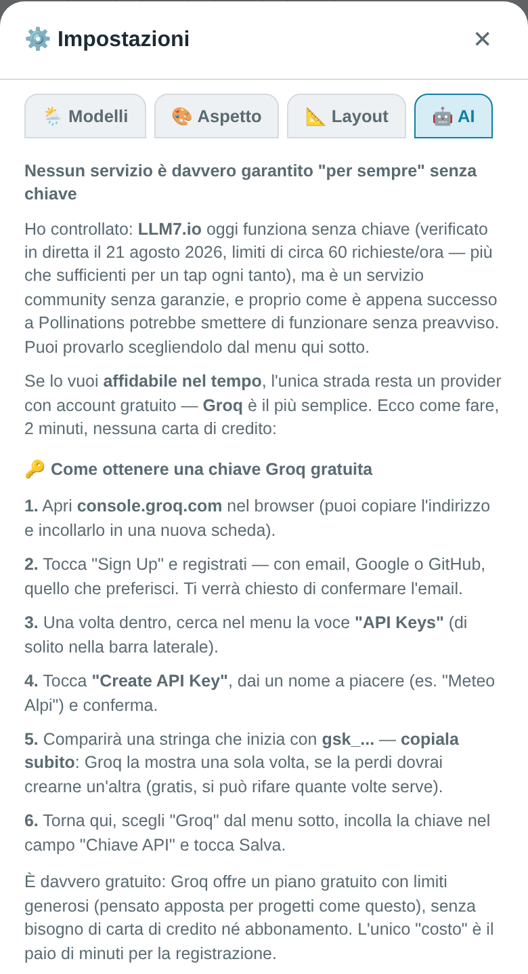
Scheda AI del pannello Impostazioni, con la guida per ottenere una chiave Groq gratuita.

Groq — l'opzione consigliata
Groq è gratuito, richiede una registrazione di circa 2 minuti (email, Google o GitHub) e nessuna carta di credito. La guida passo-passo, con tutti i dettagli su dove trovare "API Keys" e come generare la chiave, è integrata direttamente nel pannello Impostazioni → AI dell'app.

Alternative senza chiave
LLM7.io funziona oggi senza alcuna chiave, con limiti sufficienti per un uso occasionale. È però un servizio community senza garanzie: proprio come è già successo a Pollinations.AI (anch'esso presente nel menu, ma ormai spesso a pagamento anche in modalità anonima), potrebbe smettere di funzionare senza preavviso. Per un uso affidabile nel tempo, Groq resta la scelta più solida.
Nota — La chiave API, qualunque provider tu scelga, resta salvata solo su questo dispositivo (nella memoria del browser) e non viene mai scritta nel file HTML: un browser non può leggerla automaticamente da un file come open.env sul telefono, per motivi di sicurezza — va incollata manualmente, una volta sola.

13. Domande frequenti e risoluzione dei problemi

"Errore di ricerca" oppure la ricerca non funziona mai
La causa più comune è l'apertura del file con il protocollo file:// su un browser Android che blocca le richieste di rete da file locali. Soluzione: nella cartella del file, esegui in Termux il comando python -m http.server 8080, poi apri http://localhost:8080/meteo_alpi.html nel browser.

Perché alcuni modelli mostrano solo 3 giorni invece di 5?
Il modello ICON-2I (ItaliaMeteo/ARPAE) pubblica previsioni solo per le prime 72 ore: è normale che, oltre il terzo giorno, la sua colonna mostri un trattino.

L'auto-scarico non si attiva mai
Verifica di aver concesso il permesso di notifica quando richiesto, e ricorda che la funzione richiede che la scheda del browser resti aperta: se il telefono la chiude per risparmiare batteria, l'auto-scarico si interrompe.

Il parere AI risponde con un errore HTTP 402 o simili
402 significa che il servizio scelto richiede un pagamento per quella richiesta: capita con Pollinations.AI, che è passata a un sistema a crediti anche per l'uso anonimo. Passa a Groq (gratuito con chiave) o prova LLM7.io dal menu dei provider in Impostazioni → AI.

Come tengo l'app aperta più a lungo in background?
Nelle impostazioni di sistema Android, imposta "Nessuna restrizione" per il consumo batteria del browser usato, e aggiungi la pagina alla schermata Home dal menu del browser. Questo non garantisce un vero servizio di sistema, ma allunga la sopravvivenza della scheda.

14. Glossario
Termini tecnici usati nell'app e in questo manuale, in ordine alfabetico.
Termine | Definizione
Aggiungi a schermata Home | Funzione dei browser mobili che crea un'icona di avvio sulla schermata principale del dispositivo, aprendo la pagina a schermo intero come un'app.
AINEVA | Associazione Interregionale Neve e Valanghe: pubblica i bollettini valanghe per le regioni dell'arco alpino italiano.
AROME | Modello meteorologico francese ad altissima risoluzione, sviluppato da Météo-France.
ARPA | Agenzia Regionale per la Protezione Ambientale: in Italia, ogni regione ha la propria, spesso responsabile anche delle previsioni meteo locali.
Bollettino nivometeorologico | Documento ufficiale con le condizioni di neve, temperatura e rischio valanghe per una zona montana.
Cache | Copia locale dei dati già scaricati, conservata per un accesso rapido e per l'uso offline.
ECMWF | European Centre for Medium-Range Weather Forecasts: centro meteorologico europeo con sede a Reading (Regno Unito), gestisce uno dei modelli globali più affidabili.
Fascia oraria | Suddivisione della giornata in Notte, Mattina, Pomeriggio e Sera, usata per sintetizzare il dettaglio orario.
Geocoding | Il processo che trasforma il nome di una località nelle sue coordinate geografiche (latitudine e longitudine).
GEM | Global Environmental Multiscale Model: modello meteorologico del servizio meteorologico canadese.
GFS | Global Forecast System: modello meteorologico globale della NOAA (servizio meteorologico statunitense).
Groq | Servizio di intelligenza artificiale gratuito (con chiave) usato dall'app per generare il parere AI in linguaggio semplice.
GPS | Global Positioning System: sistema di localizzazione satellitare usato dal dispositivo per rilevare la posizione attuale.
ICON | Icosahedral Nonhydrostatic Model: modello meteorologico del servizio meteorologico tedesco (DWD).
ICON-2I | Versione ad alta risoluzione (2 km) di ICON gestita da ItaliaMeteo/ARPAE per l'area italiana e mediterranea.
ItaliaMeteo | Agenzia nazionale italiana che, insieme ad ARPAE, gestisce il modello meteorologico ufficiale italiano.
JMA | Japan Meteorological Agency: servizio meteorologico giapponese.
Layout | Larghezza e densità dell'interfaccia: Auto, Smartphone, Tablet, Computer o Minimal, impostabile in Impostazioni.
LLM7.io | Servizio di intelligenza artificiale gratuito senza chiave, alternativa a Groq nel pannello AI.
LocalStorage | Spazio di memoria del browser usato per conservare dati sul dispositivo tra una sessione e l'altra, senza bisogno di un server.
Météo-France | Servizio meteorologico nazionale francese.
Modello meteorologico | Calcolo previsionale prodotto da un servizio meteo, basato su osservazioni e simulazioni fisiche dell'atmosfera.
Modalità offline | Funzionamento dell'app senza connessione internet, basato sui dati salvati in precedenza.

15. Indice analitico
Elenco alfabetico dei termini e delle funzioni, con riferimento al capitolo (§). Per i numeri di pagina esatti, consultare l'Indice a inizio manuale.
Termine | Riferimento
AINEVA | §6, §13
AROME | §11
ARPA | §6, §13
Auto-scarico | §9
Bollettini ufficiali | §4, §6
Cache / memoria locale | §9, §10
Dettaglio orario | §7
ECMWF | §11
Esporta / Importa file | §10
Fasce orarie | §7
Filtro Solo Italia | §5
GEM | §11
GFS | §11
Groq | §12
GPS | §5
Header e pulsanti rapidi | §4
ICON | §11
ICON-2I / ItaliaMeteo | §11
Installazione / schermata Home | §3
JMA | §11
Layout (Auto/Smartphone/Tablet/Computer/Minimal) | §11
LLM7.io | §12
Météo-France | §11
Modelli meteorologici | §11
Parere AI | §12
Preferiti | §5
Ricerca località | §5
Storico dei salvataggi | §8
Temi / skin colore | §11
Uso offline | §9

16. Contatti
Per segnalazioni, richieste di nuove funzioni o assistenza sull'uso dell'app, è possibile contattare l'autore direttamente tramite i canali seguenti. Gli stessi contatti sono raggiungibili anche dall'app tramite il pulsante 📞 nell'header.
Lorenzo Baudino
✉️ Email: baudinolorenzo@gmail.com
💬 WhatsApp: +393207236032
📱 Telefono: 320 723 6032

